**TRƯỜNG ĐẠI HỌC CÔNG NGHỆ THÔNG TIN**

**KHOA CÔNG NGHỆ PHẦN MỀM**

-------------------------------------------



**BÁO CÁO**

ĐỀ TÀI:

**PHẦN MỀM QUẢN LÝ THƯ VIỆN**

**Môn Học:** Nhập Môn Công Nghệ Phần Mềm

**Lớp:** SE104.I23

**Giảng Viên Hướng Dẫn:** Nguyễn Công Hoan

**Sinh Viên Thực Hiện:**

1. Ngô Đức Hòa – 16520423
2. Phạm Nhật Trường – 16521339
3. Nguyễn Minh Hiếu – 16520400
4. Bùi Trung Tín – 16521239

MỤC LỤC

CHƯƠNG 1: HIỆN TRẠNG 2

1. Hiện Trạng Tổ Chức: 2

1.1. Đối Nội: 2

1.2. Đối Ngoại: 2

2. Hiện Trạng Nghiệp Vụ: 2

2.1. Quản lý thông tin độc giả: 2

2.2. Quản lý sách: 2

2.3. Quản lý việc mượn trả sách của độc giả: 2

3. Hiện Trạng Tin Học: 2

3.1. Hiện Trạng Phần Cứng: 2

3.2. Hiện Trạng Phần Mềm: 3

CHƯƠNG 2: PHÂN TÍCH 4

1. Lượt Đồ Phân Rã Chức Năng 4

1.1. Lượt đồ FDD: 4

1.2. Bảng Chức Năng: 5

2. Đặc tả và Mô hình hóa nghiệp vụ: 6

3. Mô hình hóa dữ liệu: 9

CHƯƠNG 3: THIẾT KẾ 9

1. Thiết kế giao diện: 9

# CHƯƠNG 1: HIỆN TRẠNG

1. Hiện Trạng Tổ Chức:
   1. Đối Nội:

Thủ thư là người trực tiếp đứng ra giải quyết các nghiệp vụ cho mượn sách, nhận trả sách, nhận gia hạn, giải quyết hư hỏng, mất sách.

* 1. Đối Ngoại:

Khi nhu cầu của độc giả tăng cao thì thư viện cần tăng thêm số lượng và thể loại sách nên cần giải quyết việc thu nhận sách mới của thư viện.

1. Hiện Trạng Nghiệp Vụ:
   1. Quản lý thông tin độc giả:

* Thư viện cần quản lý thông tin độc giả bao gồm Họ tên, Loại đọc giả, Email, Ngày sinh, Địa chỉ, Số sách đang mượn, Tiền nợ,…
* Tìm kiếm độc giả.
  1. Quản lý sách:
* Thông tin cần quản lý của một quyển sách bao gồm: Tên Sách, Thể loại, Tác giả, Nhà Xuất Bản, Ngày nhập, Năm xuất bản, Giá trị, Tình trạng,…
* Tìm kiếm sách.
  1. Quản lý việc mượn trả sách của độc giả:
* Mỗi lượt mượn sách độc giả chỉ được mượn một số sách nhất định.
* Số sách được mượn mỗi lượt có thể thay đổi ở những thời điểm khác nhau.
* Độc giả chỉ có thể tiếp tục mượn sách khi đã trả hết sách và tiền phạt (nếu có) của lần mượn trước.
* Việc mượn trả sách được quản lý bằng Phiếu mượn và Phiếu trả.
* Nếu độc giả trả trễ hoặc làm mất, hư hỏng sách thì thủ thư sẽ xuất Phiếu phạt.

1. Hiện Trạng Tin Học:
   1. Hiện Trạng Phần Cứng:

* Hiện nay, hầu hết các thư viện tại Việt Nam đã đều sữ dụng công nghệ RFID trong việc quản lí tài liệu trong thu viện thay cho công nghệ barcode đã không còn phù hợp
* Một hệ thống RFID thường bao gồm 2 thành phần chính là thẻ tag (chip RFID chứa thông tin) và đầu đọc (reader) đọc các thông tin trên chip.
  1. Hiện Trạng Phần Mềm:
* Hiện nay trên thị trường Việt Nam đang có rất nhiều các phần mềm quản lí thư viện có cả miễn phí và tính phí nổi bật như:
  + Phần mềm quản lí thư viện” – FaceWork [https://faceworks.vn/phan-mem-quan-ly-thu-vien/]
  + “Phần mềm quản lý nhà sách, thư viện Halo Book” – Halobook [http://halotek.vn/san-pham/phan-mem-quan-ly-nha-sach-thu-vien-halo-book-15.html]
  + “Lạc Việt Ve brary” - LacViet [http://www.lacviet.vn/san-pham/quanlythuvienvebrary/287-gioi-thieu]
  + “Phần mềm quản lý thư viện điện tử”- NiemTin [http://niemtinvn.com/phan-mem-quan-ly-thu-vien-dien-tu_10]
* Các phần mềm thư viện đều đáp ứng được các yêu cầu chính như
  + Quản lí thông tin bạn đọc
  + Quản lí thẻ thư viện
  + Quản lí mượn trả sách
  + Quản lí sách
  + Có khả năng phân quyền sử dụng hệ thống bao gồm quyền người sử dụng và quền quản lí
* Những điểm mạnh và hạn chế của các phần mềm quản lí hiện nay:
  + Điểm Mạnh: Các phần mềm hiện nay đã đáp ứng được toàn bộ các nhu cầu cơ bản trong việc quản lí toàn bộ các hoạt động trong 1 thư viện; Có khả năng kết nối với cộng đồng thư viện thế giới.
  + Hạn Chế: Phần lớn các phần mềm vẫn còn mang tính độc lập chưa thể kết nối các thư viện thành một hệ thống thư viện lớn; Vẫn chưa áp dụng được các công nghệ cao như điện toán đám mây và AI ....

# CHƯƠNG 2: PHÂN TÍCH

1. Lượt Đồ Phân Rã Chức Năng
   1. Lượt đồ FDD:

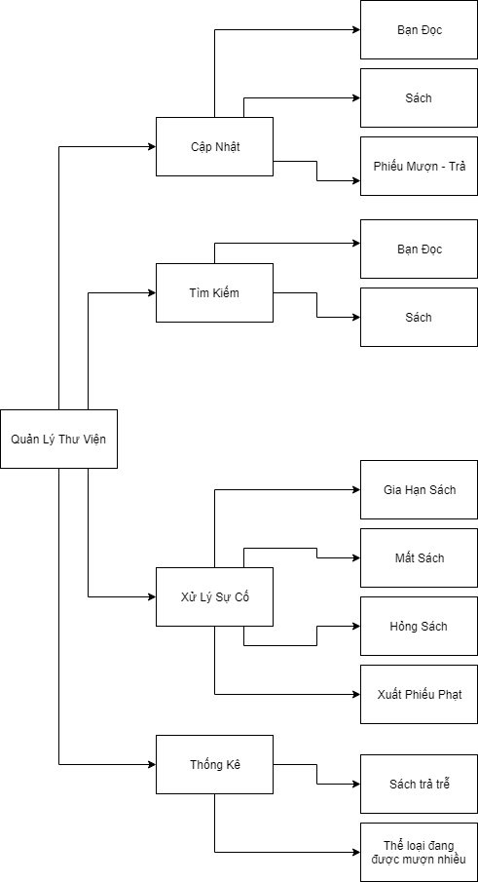

* 1. Bảng Chức Năng:

|  |  |  |
| --- | --- | --- |
| STT | Chức Năng | Giải Thích |
| 1 | Mượn Sách |  |
| 2 | Trả Sách |  |
| 3 | Thêm Sách |  |
| 4 | Sửa Sách |  |
| 5 | Xóa Sách |  |
| 6 | Thêm Bạn Đọc |  |
| 7 | Sửa Bạn Đọc |  |
| 8 | Xóa Bạn Đọc |  |
| 9 | Thống kê trả trễ |  |
| 10 | Thống kê tình hình mượn sách theo thể loại |  |
| 11 | Tìm bạn đọc theo mã |  |
| 12 | Tìm bạn đọc theo tên |  |
| 13 | Tìm sách theo mã |  |
| 14 | Tìm sách theo tên |  |
| 15 | Tìm sách theo thể loại |  |
| 16 | Tìm sách theo tác giả |  |
| 17 | Tìm sách theo người mượn |  |
| 18 | Gia hạn |  |
| 19 | Xuất phiếu thu |  |
| 20 | Xử lý hỏng sách |  |
| 21 | Xử lý mất sách |  |

1. Đặc tả và Mô hình hóa nghiệp vụ:
   1. Mượn Sách:

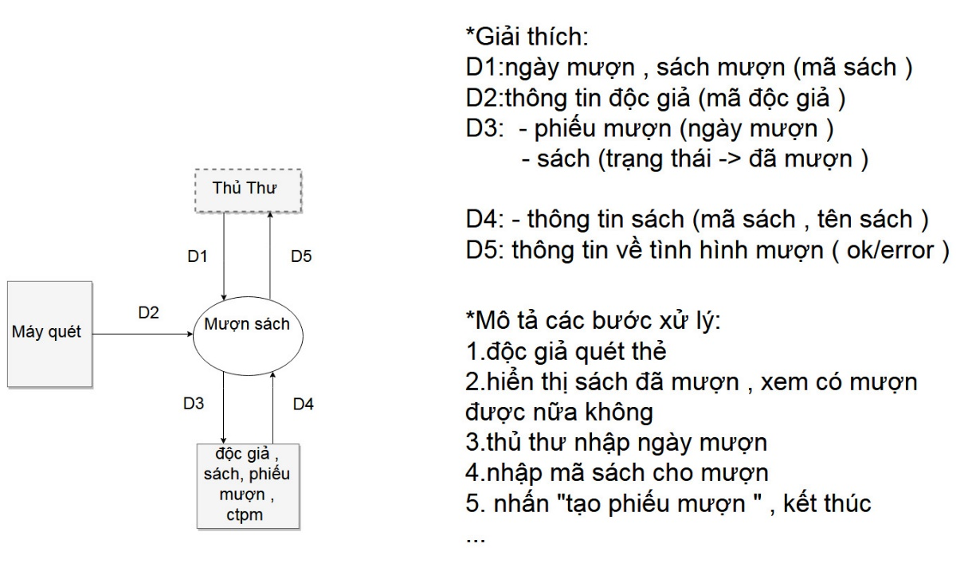

* 1. Trả Sách:

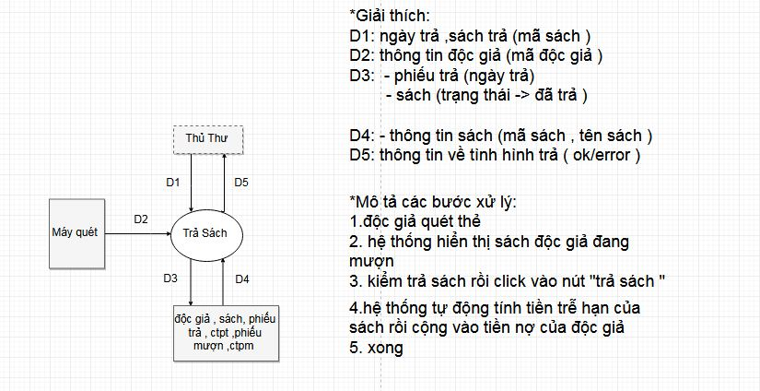

* 1. Thêm Sách:

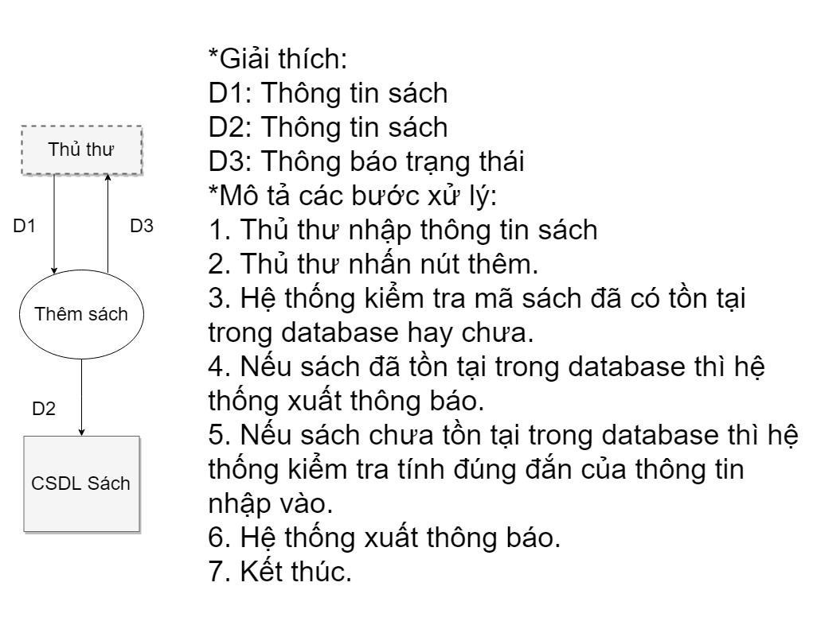

* 1. Sửa Sách:

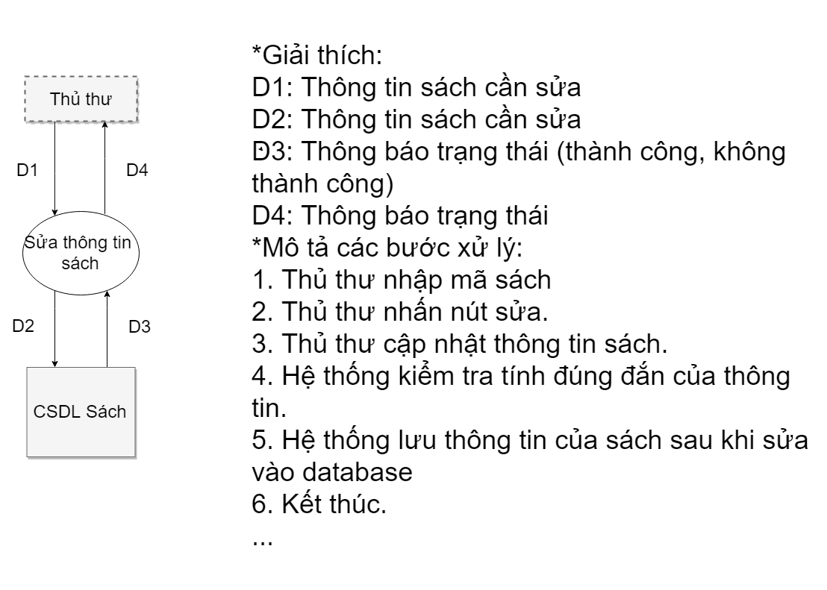

* 1. Xóa Sách:

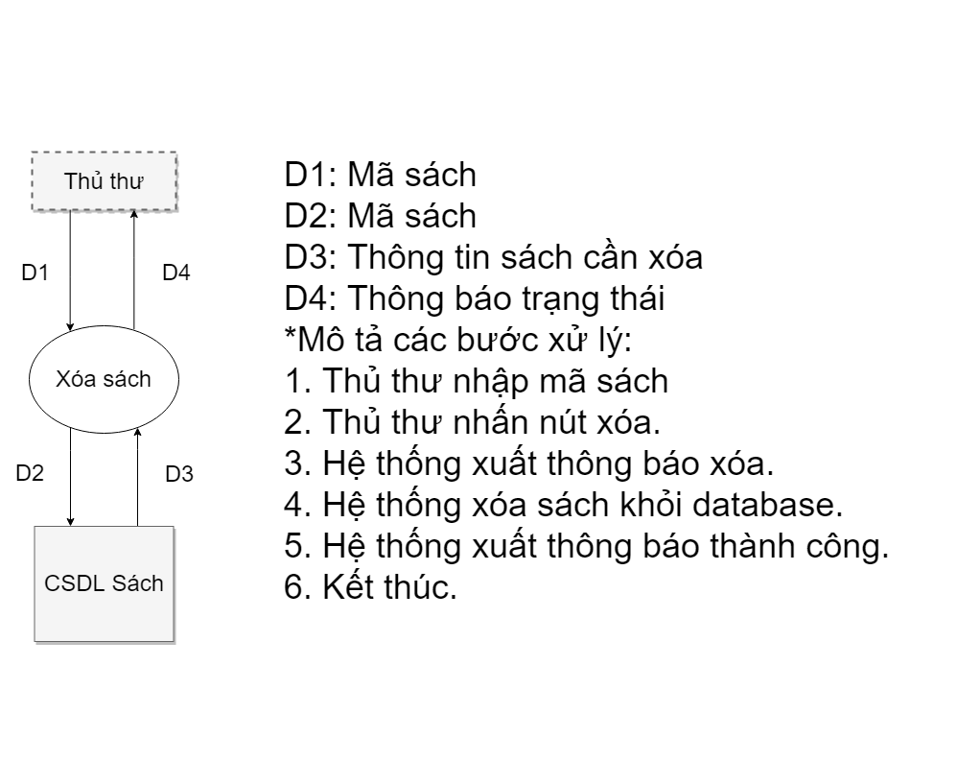

* 1. Thêm Độc Giả:

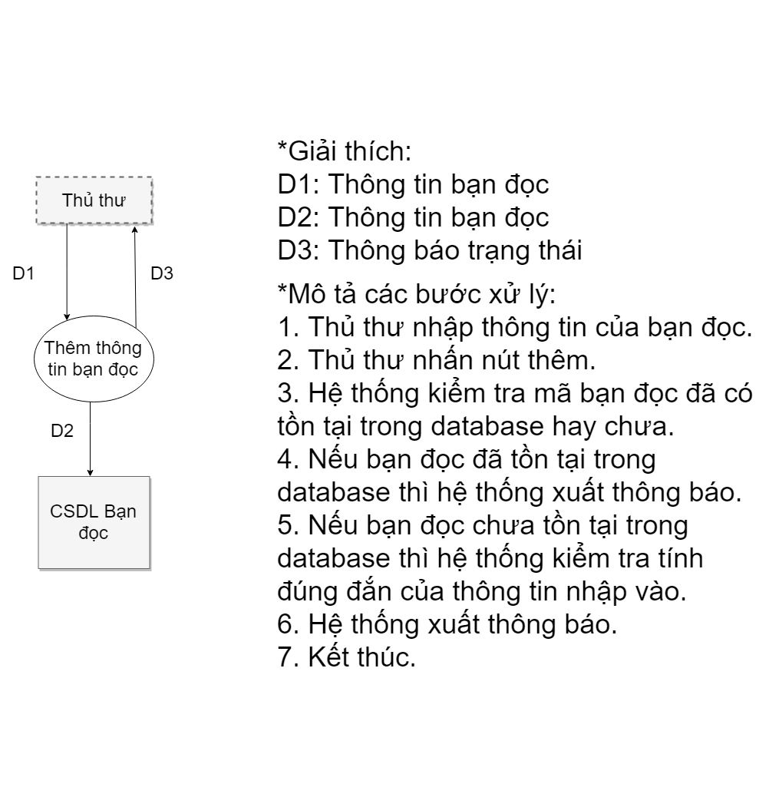

* 1. Sửa Độc Giả:

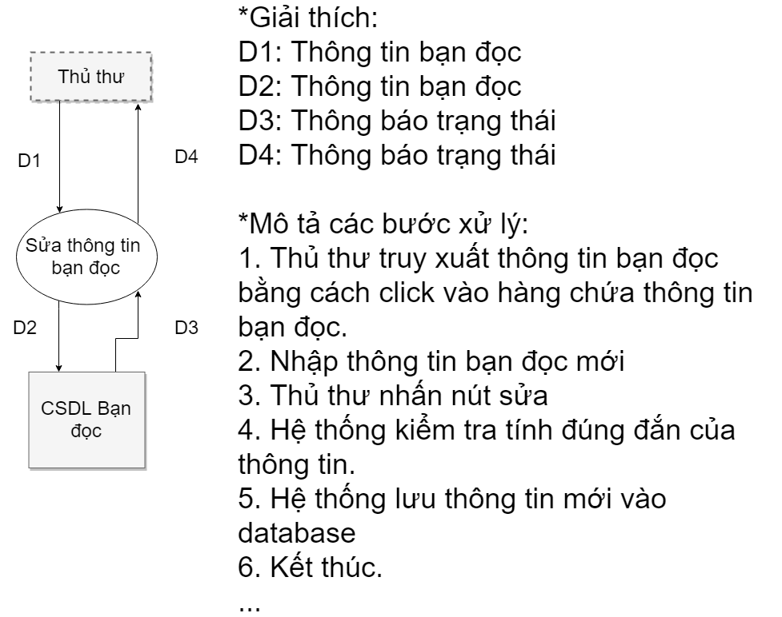

* 1. Xóa Độc Giả

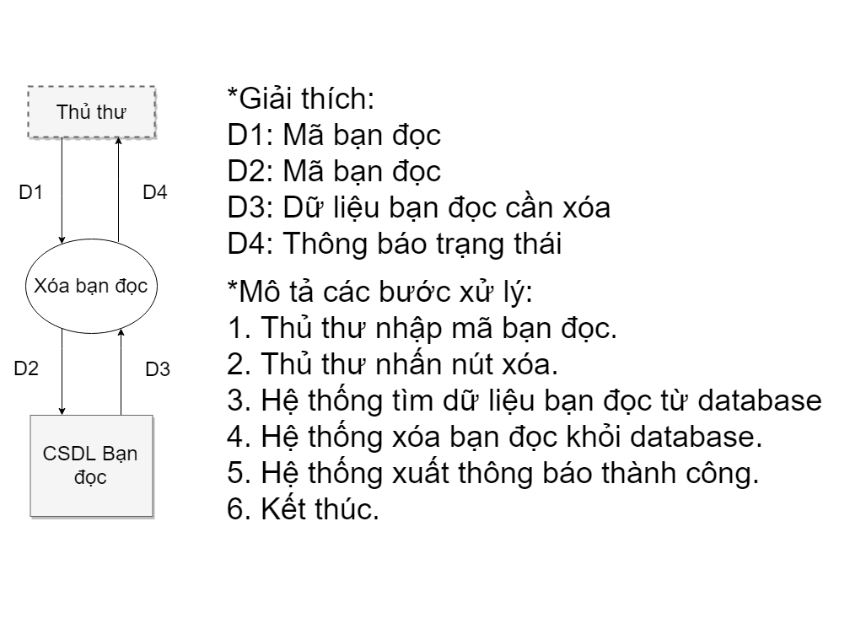

* 1. Thống kê trả trễ

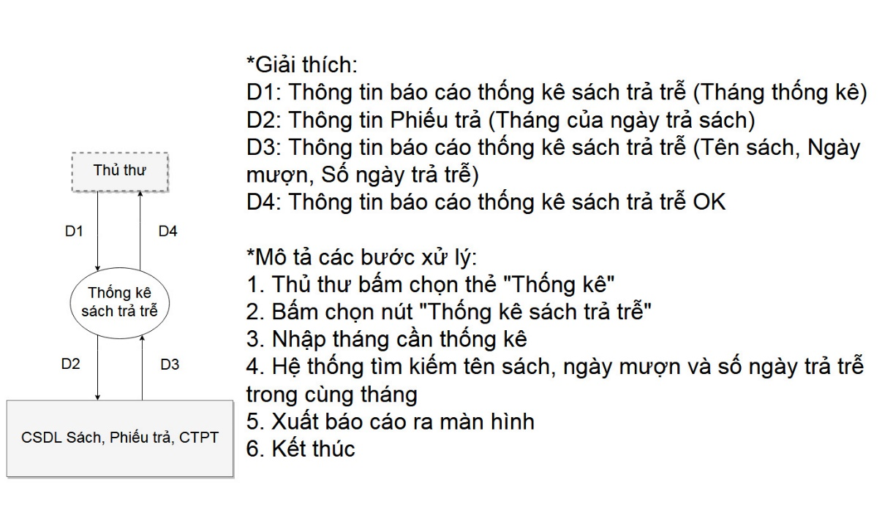

* 1. Thống kê tình hình mượn sách theo thể loại

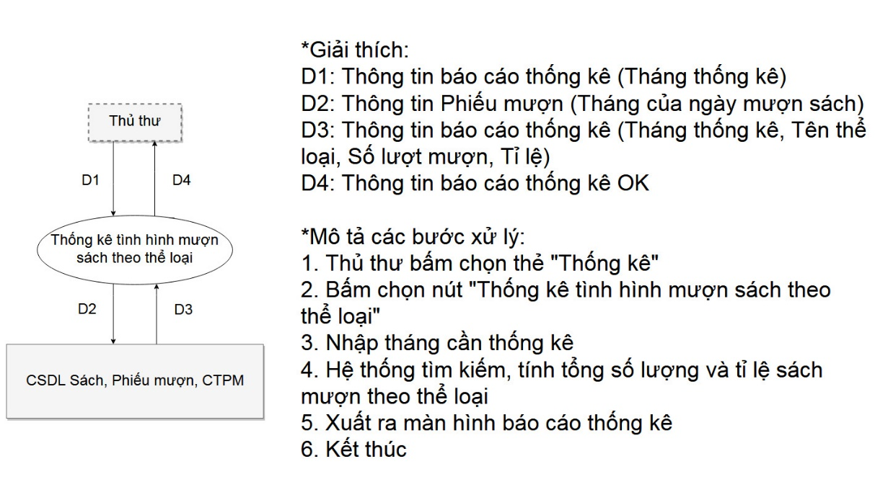

* 1. Tìm bạn đọc theo mã

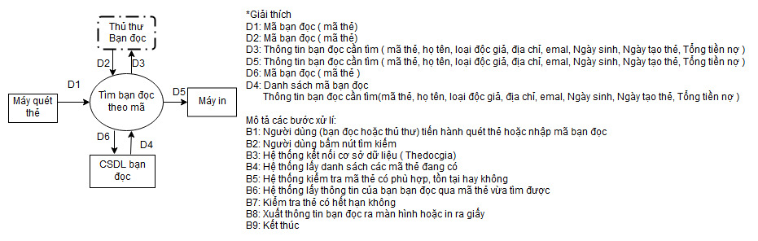

* 1. Tìm bạn đọc theo tên

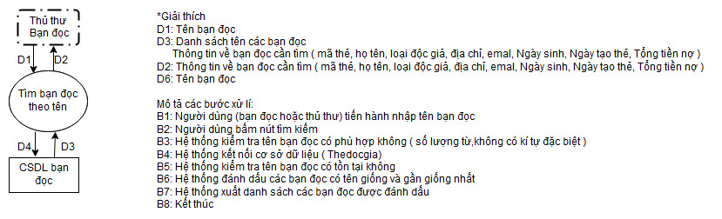

* 1. Tìm sách theo mã

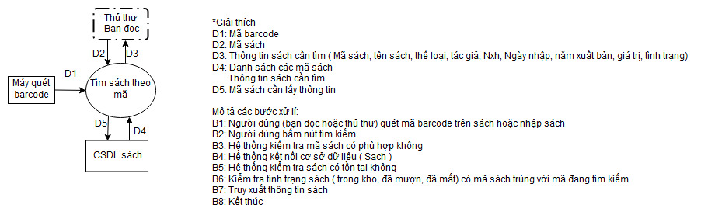

* 1. Tìm sách theo tên

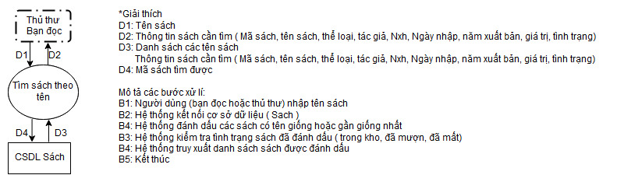

* 1. Tìm sách theo thể loại

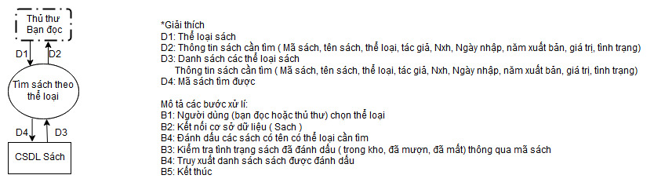

* 1. Tìm sách theo tác giả

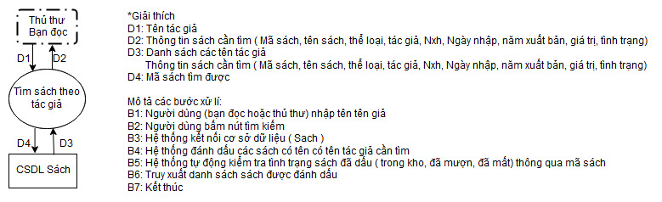

* 1. Tìm sách theo người mượn

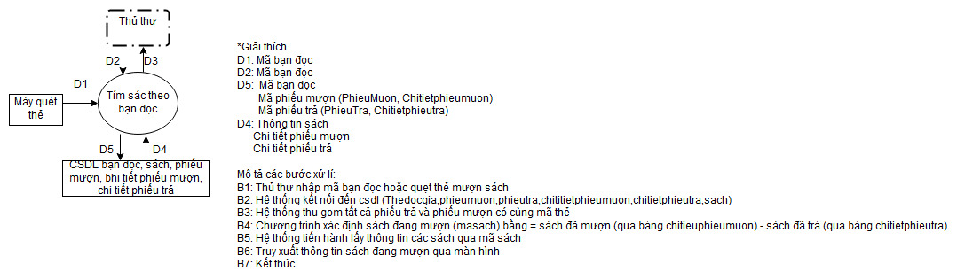

* 1. Gia hạn

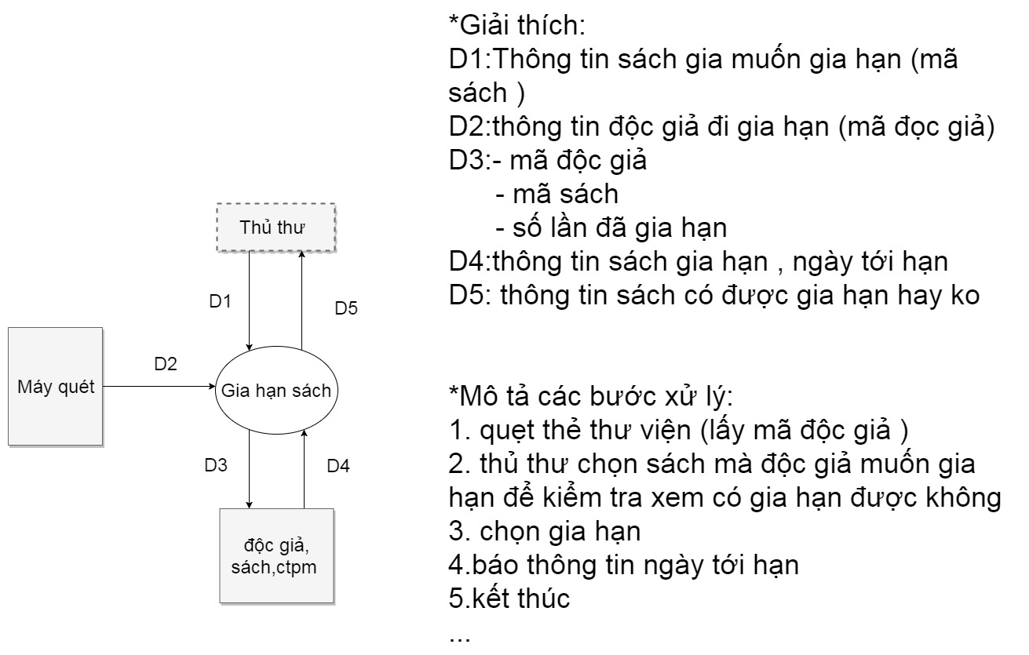

* 1. Xuất phiếu thu

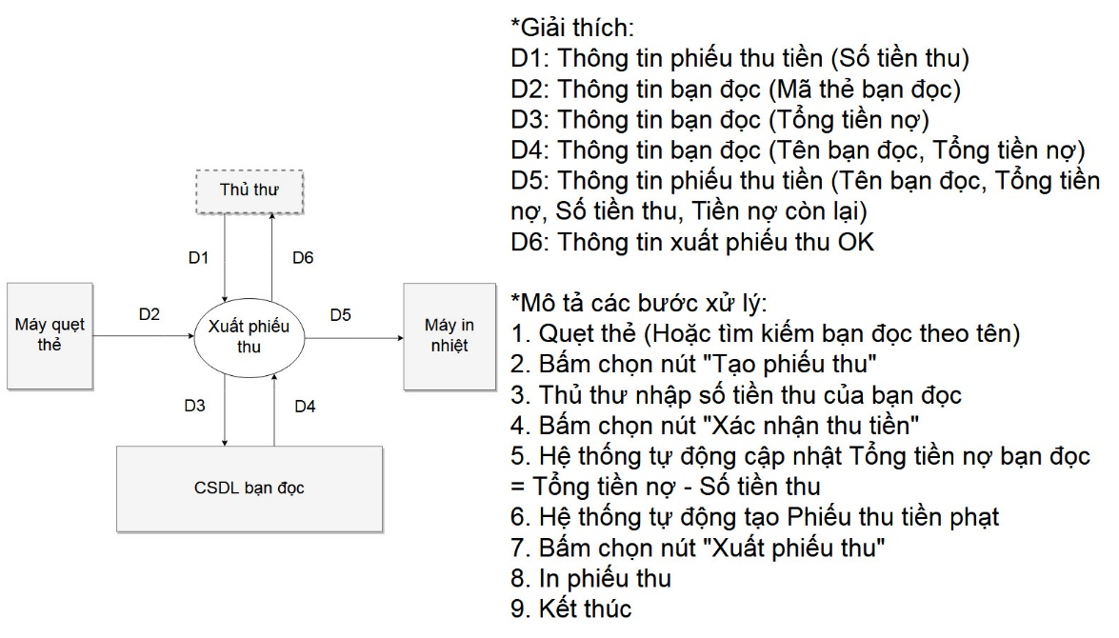

* 1. Xử lý hỏng sách

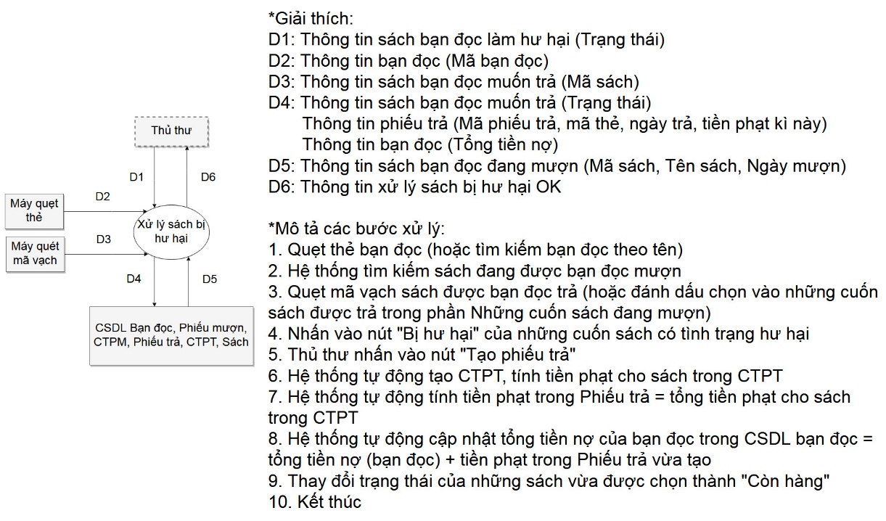

* 1. Xử lý mất sách

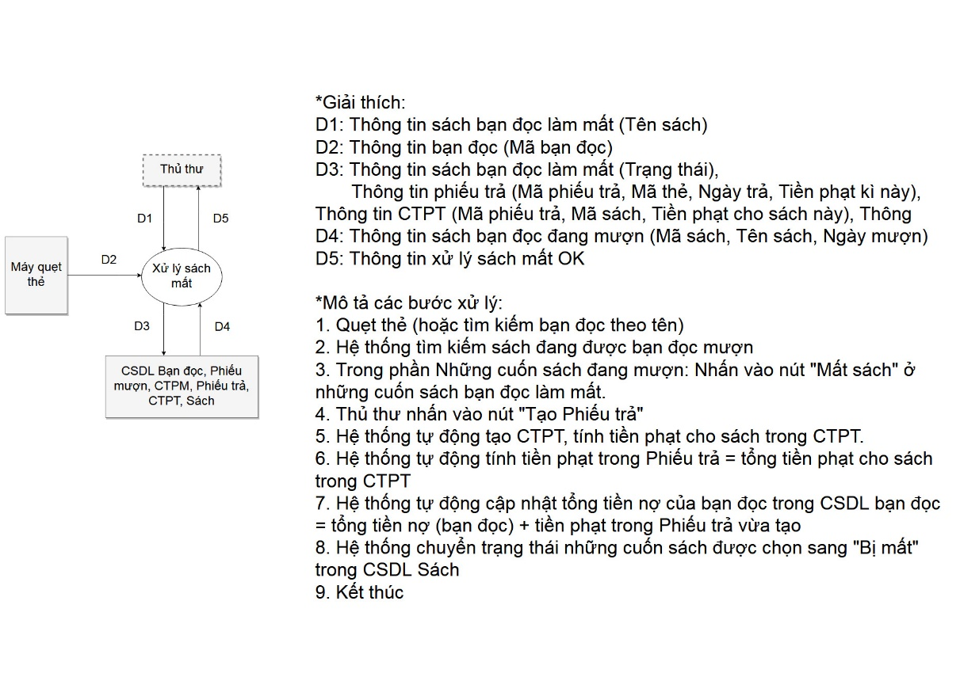

1. Mô hình hóa dữ liệu:

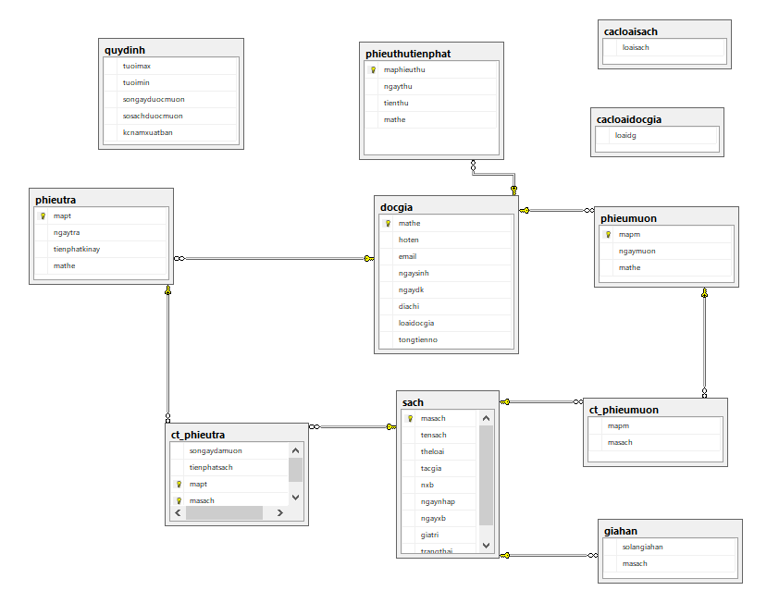

# CHƯƠNG 3: THIẾT KẾ

1. Thiết kế giao diện:
   1. Danh Sách Màn Hình và Chức năng
      1. Tab Bạn Đọc:

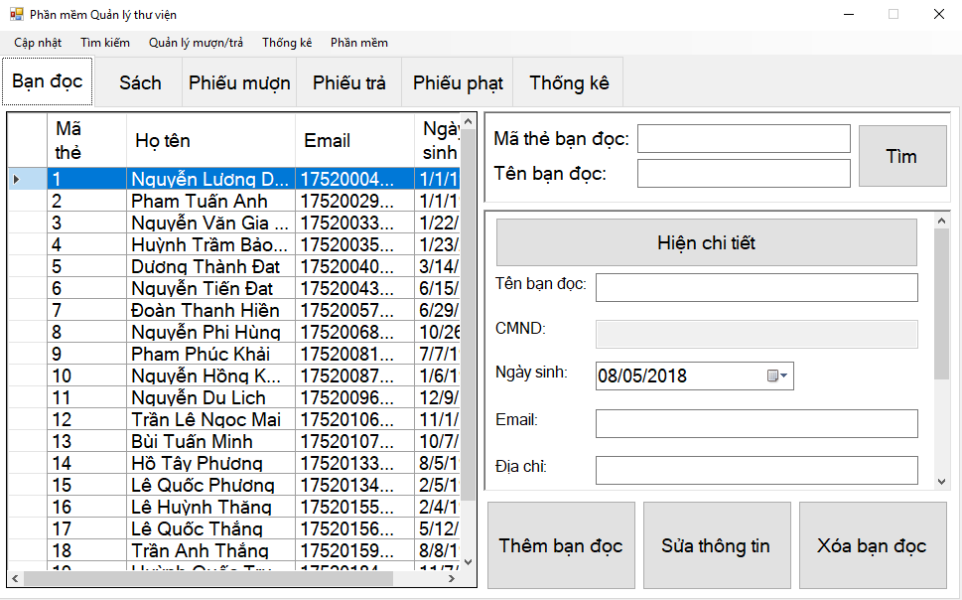

Chức Năng:

* Hiển thị danh sách bạn đọc đang quản lý.
* Tìm kiếm bạn đọc theo tên hoặc theo mã thẻ.
* Hiển thị chi tiết thông tin bạn đọc.
* Cập nhật thông tin bạn đọc.
* Thêm bạn đọc, xóa bạn đọc.
* Button “Hiện chi tiết” cho phép xem thông tin chi tiết của bạn đọc và danh sách sách bạn đọc đang mượn.
  + 1. Màn Hình Thông Tin Bạn Đọc:

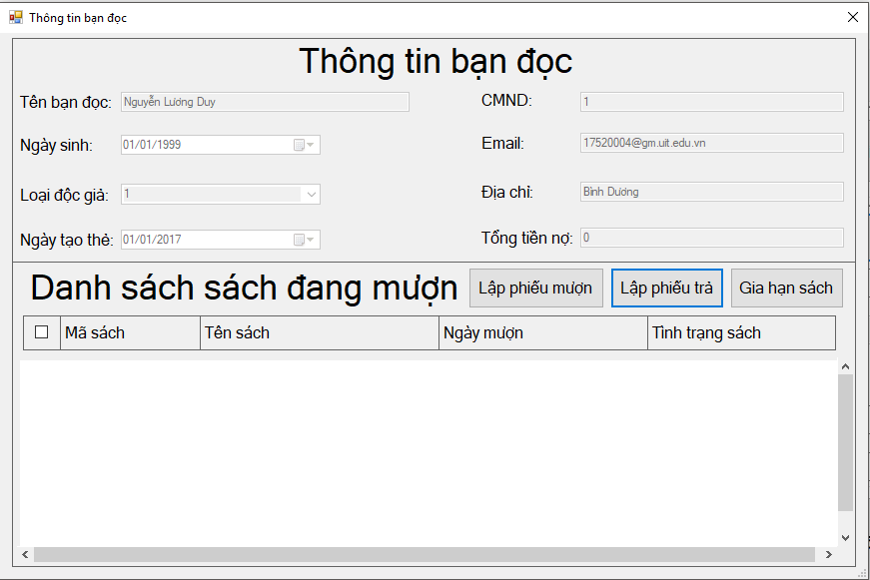

Chức Năng:

* Hiển thị chi tiết thông tin bạn đọc đang quản lý.
* Hiển thị danh sách sách bạn đọc đang mượn.
* Cho phép lập phiếu mượn (nếu số sách mượn vẫn còn ít hơn số sách tối đa có thể mượn).
* Lập phiếu trả.
* Gia hạn sách.
  + 1. Màn hình thêm bạn đọc:

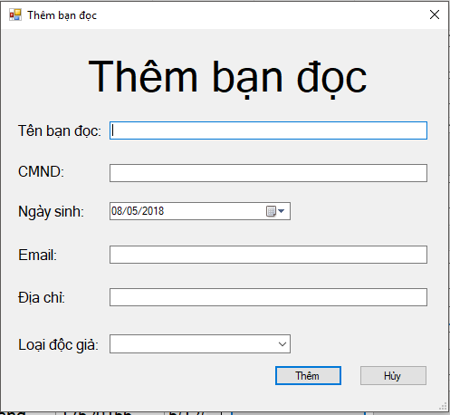

* + 1. Tab Sách:

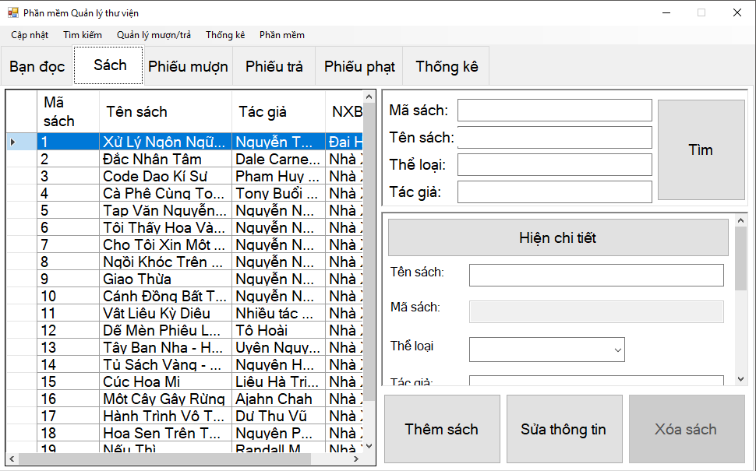

Chức Năng:

* Hiển thị danh sách sách đang quản lý.
* Tìm kiếm sách theo mã sách, tên sách, thể loại, tác giả.
* Hiển thị chi tiết thông tin sách.
* Cập nhật thông tin sách.
* Thêm bạn đọc, xóa sách.
* Button “Hiện chi tiết” cho phép xem thông tin chi tiết của sách.
  + 1. Màn hình chi tiết sách:

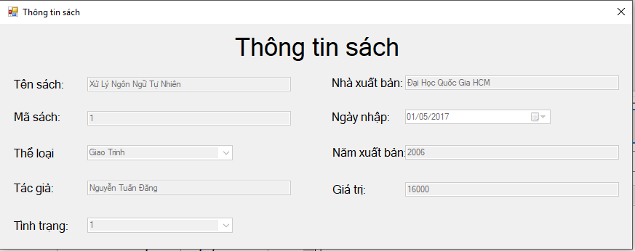

Chức năng: hiển thị thông tin chi tiết sách.

* + 1. Màn hình thêm sách:

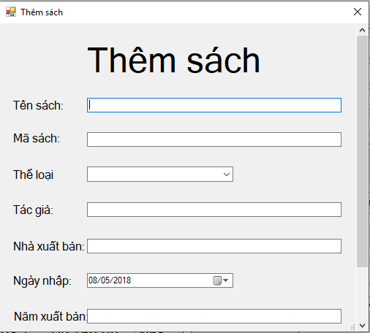

* + 1. Tab Phiếu Mượn:

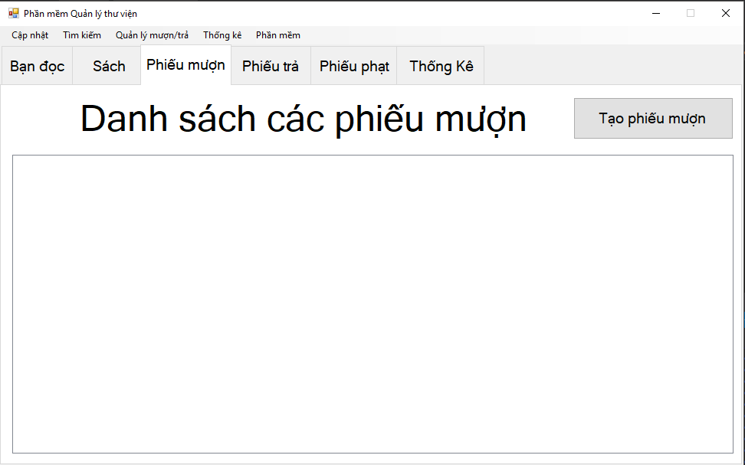

Chức Năng:

* Hiển thị danh sách phiếu mượn đang quản lý.
* Button “Tạo phiếu mượn” cho phép tạo một phiếu mượn mới.
  + 1. Màn hình tạo phiếu mượn:

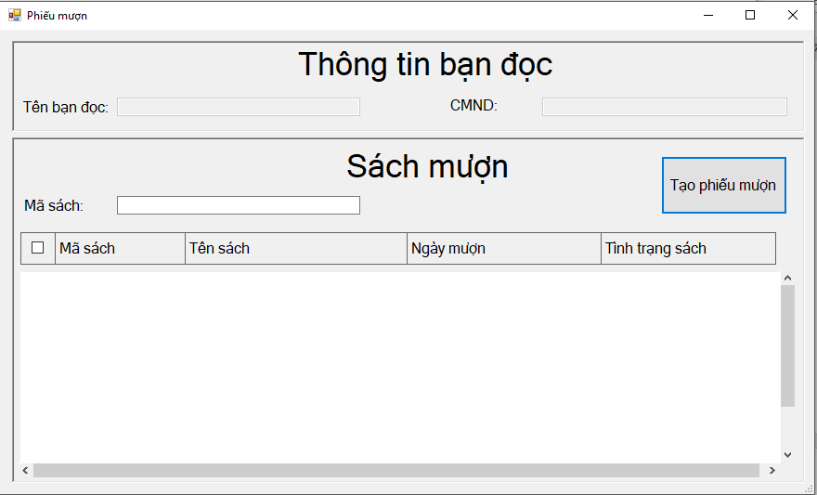

Chức Năng:

* Hiển thị thông tin bạn đọc.
* Thêm các sách bạn đọc cần mượn vào danh sách.
  + 1. Tab Phiếu Trả:

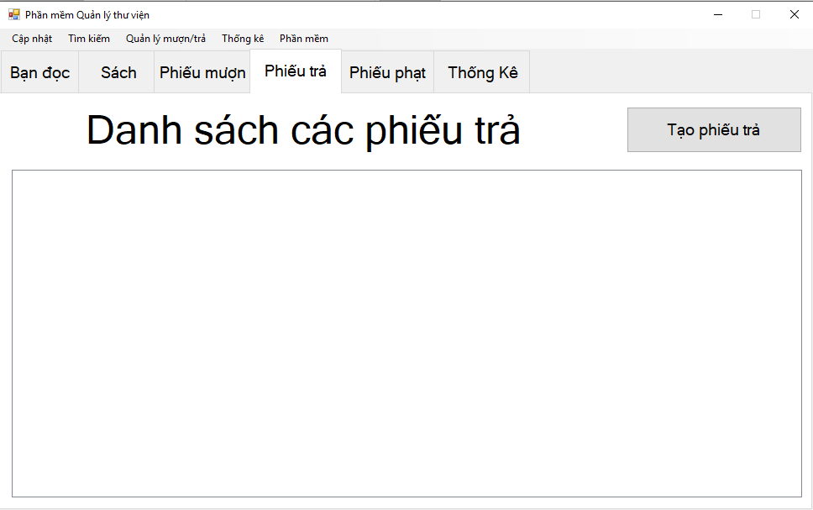

Chức Năng:

* Hiển thị danh sách phiếu trả đang quản lý.
* Tạo phiếu trả.
  + 1. Màn hình tạo phiếu trả:

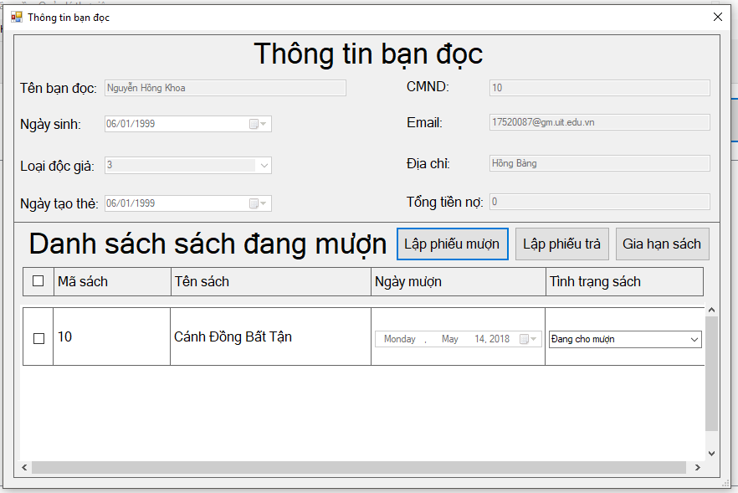

Chức Năng:

* Hiển thị thông tin bạn đọc.
* Hiển thị danh sách sách bạn đọc đang mượn.
* Cho phép bạn đọc trả sách theo đợt (chọn sách cần trả từ danh sách và nhấn button “Lập phiếu trả”).
* Cho phép bạn đọc mượn thêm sách nếu số sách đang mượn ít hơn số sách tối đa có thể mượn.
* Cho phép gia hạn sách.
  + 1. Tab Phiếu Phạt:

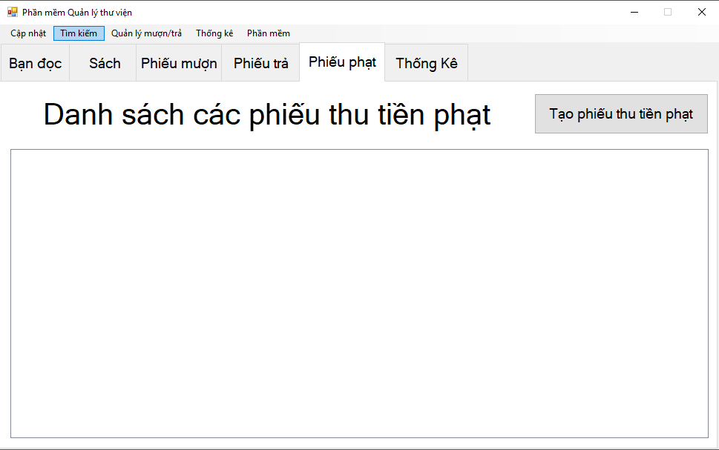

Chức năng:

* Hiển thị danh sách các phiếu thu tiền phạt.
* Tạo phiếu phạt mới (button “Tạo phiếu thu tiền phạt”).
  + 1. Màn hình tạo phiếu phạt:
    2. Tab Thống Kê:

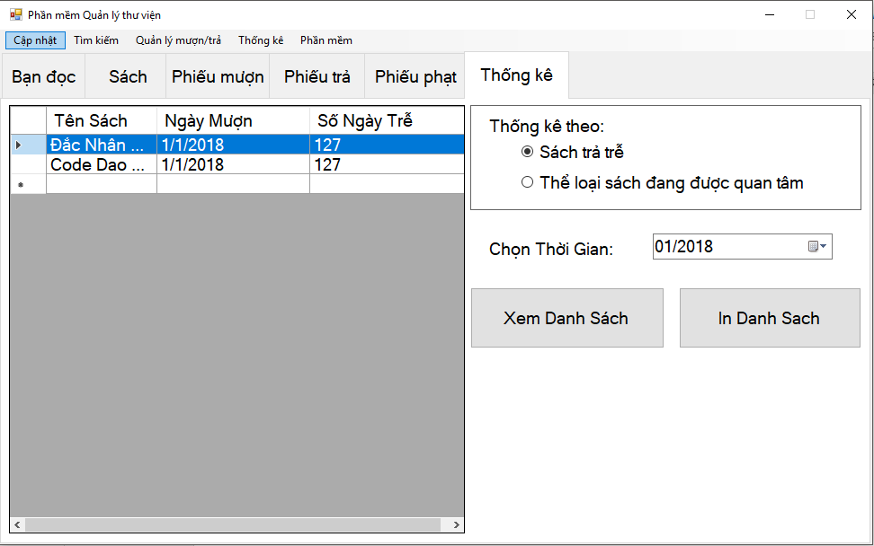

Chức năng:

* Thống kê danh sách chưa trả trong tháng.
* Thống kê danh sách thể loại đang được mượn nhiều trong tháng.
* In danh sách.